附件3-3
教师个人政审申请操作指南

进入个人“数字京师”，点击“办事大厅”
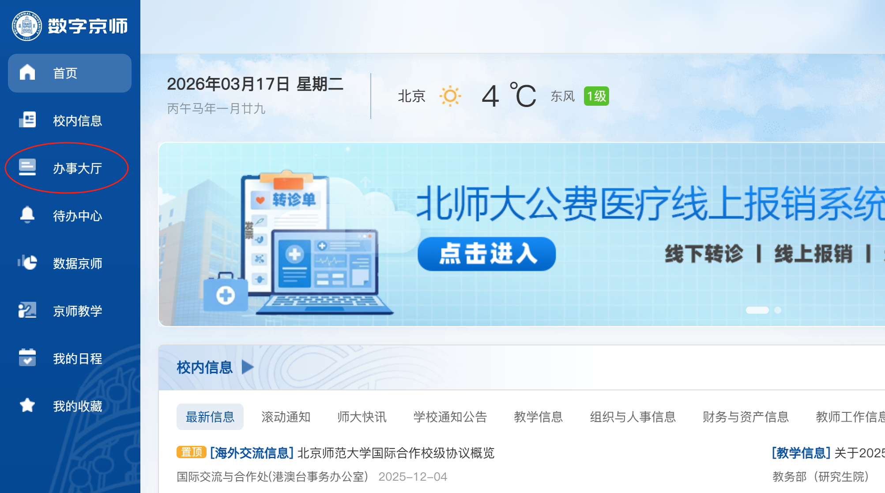
点击“人才人事处”，选择“教职工政审申请（个人）”
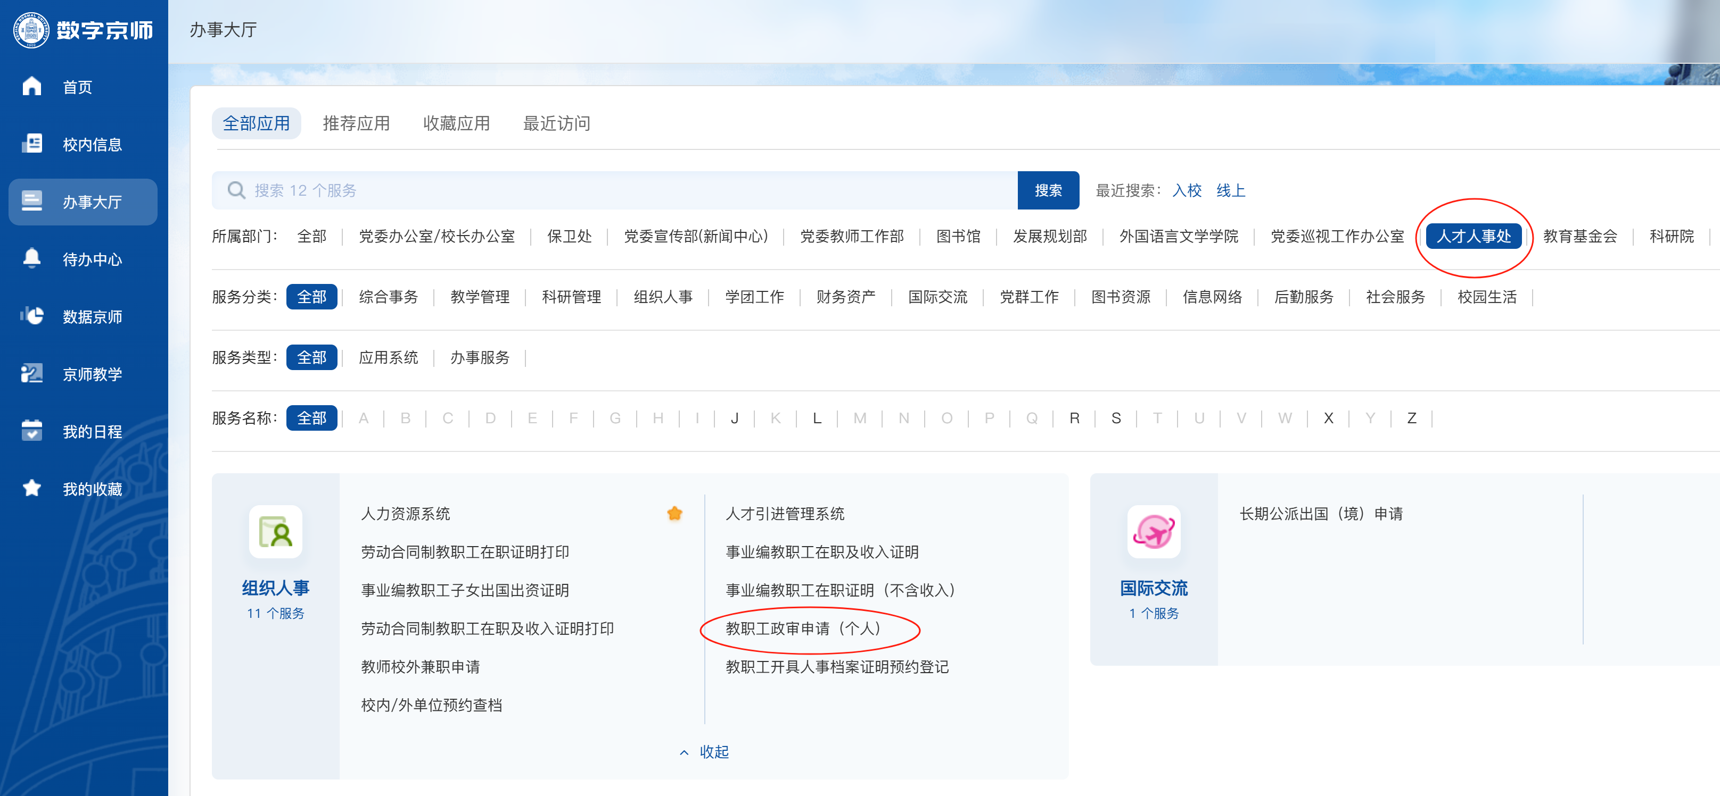
按照提示要求填写个人信息，上传要求政审单位的通知和相关材料（即本通知附件1）
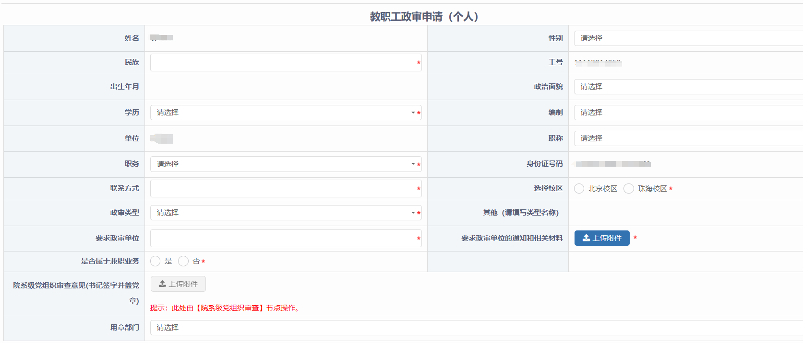
报学院党委审核，并请学院党委上传线下开具的院系级党组织审查意见（书记签字并盖党章）
随时关注系统，等待各个部门审批结果，出结果后，形成“院系书面政审+系统审批意见界面截图”组合的pdf，与其他材料一起打包提交。
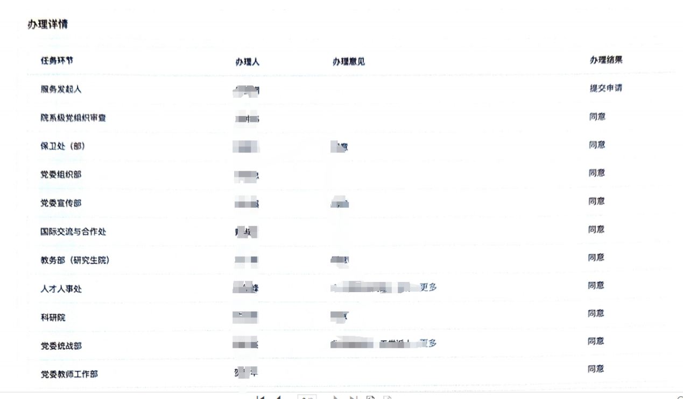

教师个人政审注意事项

这里上传第十四届“最受本科生欢迎的十佳教师”正式通知文件（即附件1）
这里用章部门选择“其他”

